* Жолдауға үн қосу

**Қазақстан Республикасының Президенті**

**Н. Ә.Назарбаевтың Қазақстан халқына Жолдауы**

**«Төртінші өнеркәсіптік революция жағдайындағы дамудың жаңа мүмкіндіктері» атты Жолдауын Абай атындағы №2 қазақ орта мектебінің директоры А.К.Абуова бастаған ұжым да талқылап өтті.**

**Сөз кезегін мектеп директоры А.К. Абуова «**Әр жыл сайын халық күтетін Жолдауды тыңдадық. Бұл – ел өмі­­ріндегі ерекше бір белес. Өйткені, ол – барша қазақстандықтардың өмі­ріне, болашағына қатысты мәнді құжат. Ер­теңінің бағытын, жүре­­тін жолын, өсу жолын­дағы мұратын анық білген елдердің қандай жеңістерге жеткенін тарихтан білеміз. Біздің еліміз тәуелсіздігіне енді қол жеткізіп жатқанда алдағы 30 жылын ойласа, енді жүрісін дұрыстап, тынысын жөндеп алғанда Мәңгілік Ел деген мұратты алға қойып отыр. Мәңгілік Ел деген халықтың жағдайы, Мәңгілік Ел деген елдің өрлеуі, Мәңгілік Ел деген шексіз жарқын өмір»-деді.

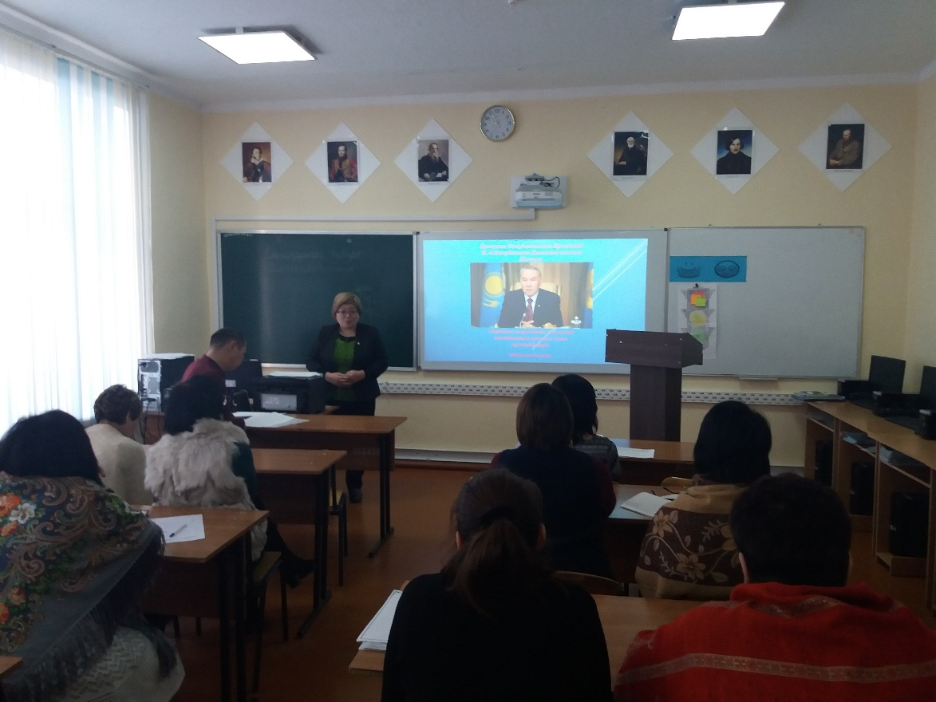

**«Төртінші өнеркәсіптік революция жағдайындағы дамудың жаңа мүмкіндіктері» атты жолдауындағы ЖЕТІНШІ. Адами капитал – жаңғыру негізі туралы**

**тарих мұғалімі А.Т.Бекибаева толық түсіндіре кетті.** Барлық жастағы азаматтарды қамтитын білім беру ісінде өзіміздің озық жүйемізді құруды жеделдету қажет.

Білім беру бағдарламаларының негізгі басымдығы өзгерістерге үнемі бейім болу және жаңа білімді меңгеру қабілетін дамыту болуға тиіс.

2019 жылдың 1 қыркүйегіне қарай мектепке дейінгі білім беру ісінде балалардың ерте дамуы үшін өз бетінше оқу машығы мен әлеуметтік дағдысын дамытатын бағдарламалардың бірыңғай стандарттарын енгізу қажет.

Орта білім беру саласында жаңартылған мазмұнға көшу басталды, ол 2021 жылы аяқталатын болады.

**ТОҒЫЗЫНШЫ. Жемқорлықпен күрес және заңның үстемдігі.**

Жемқорлықтың алдын алуға бағытталған күрес жалғаса береді.

Көп жұмыс істеліп жатыр. Азаматтардың конституциялық құқықтарына кепілдікті нығайту, құқық үстемдігін қамтамасыз ету, құқық қорғау қызметін ізгілендіру жұмыстарын жалғастыру қажет. Қоғамдық тәртіпті сақтау және қауіпсіздікті қамтамасыз ету саласында көшелерде және адам көп жиналатын қоғамдық орындарда бейнебақылау жүргізетін, азаматтарды анықтайтын және жол қозғалысын қадағалайтын интеллектуалды жүйелерді белсенді түрде енгізу керек. Әлемдік дағдарысқа қарамастан Қазақстан алға басып, үлкен асуларды артқа тастап бой көтеріп келе жатқан жас мемлекет. Қазірдің өзінде ТМД мемлекеттерінің арасында жетекші елге айналып, бейбітшілікпен келісім плацдармына айналды. Әлемнің дамыған 30 елдің қатарына қосылу үшін барлық мүмкіндіктер жасалып жатыр. Астана қаласының 20 жылдығы 2018 жылы тойланады. Бұл Смарт сити инновациялық яғни ақылы қала жоспарын іске асыруда қалалардың эталонына айналды деуге болады. Қазіргі таңда білім, ғылым дамыған көптеген этникалық қауымдастықтармен мәдениеттерді біріктіріп отырған Бас қала. Біз Елбасымыздың бастамаларын іске асыруға, жолдауын әрдайым қолдауға әзірміз.

